KLASA VI
ŚRODA 13.05.2020r.
Dział: Die Welt ist schön.
Temat: Umweltschutz – eine Collage.

Zadanie 1.
Wykonaj kolaż dotyczący ochrony środowiska, następnie opisz w 5 zdaniach, jak Ty dbasz o przyrodę.
PRZYKŁAD :
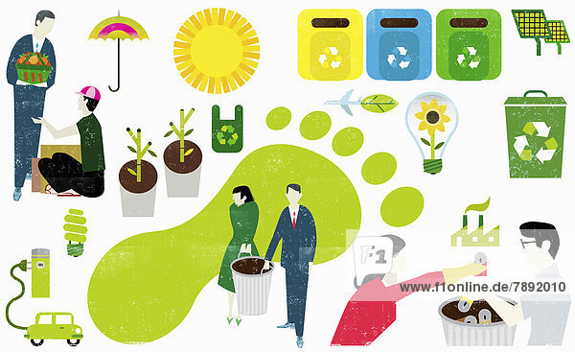

Osoby chętne mogą wysłać swoją pracę do mnie na Messenger albo adres e-mail do czwartku do godziny 16:00.

